平成30年度

情報処理科　卒業制作資料

平成31年３月5日

ウサギ班

澤田直希

　 本城早友里

　 薦田魅咲

髙橋悠太

目次

プロジェクト概要 2

チームメンバー 2

開発環境 2

掲示板概要 3

掲示板名 3

機能説明 4

トップページ 4

スレッド作成 5

スレッド 6

スレッド検索 7

エラーページ 8

管理者ページ 9

資料 10

クラス図 10

ユースケース図 11

シーケンス図 12

データベース定義書 13

制作を終えた感想 14

よかった点 14

反省点 14

プロジェクト概要

チームメンバー

1年生

リーダー 澤田直希

副リーダー　 本城早友里

メンバー　 薦田魅咲

メンバー　 髙橋悠太

開発環境

OS : Windows10

言語 :java8

データベース :Oracle Database 12c

サーバー :Tomcat8

掲示板概要

当掲示板はスレッドの作成、スレッドの検索、レスポンスの投稿、投稿されたスレッドとレスポンスの閲覧ができます。

スレッドの検索はスレッド名を部分一致で検索できるようになっています。

そしてレスポンスの評価・報告も可能です。

同じくスレッドは報告することが可能です。

そして報告されたスレッド、レスポンスは管理者専用ページで削除することができます。

掲示板名

【ウサギ掲示板】

意味

グループ名がウサギなので。

機能説明

トップページ

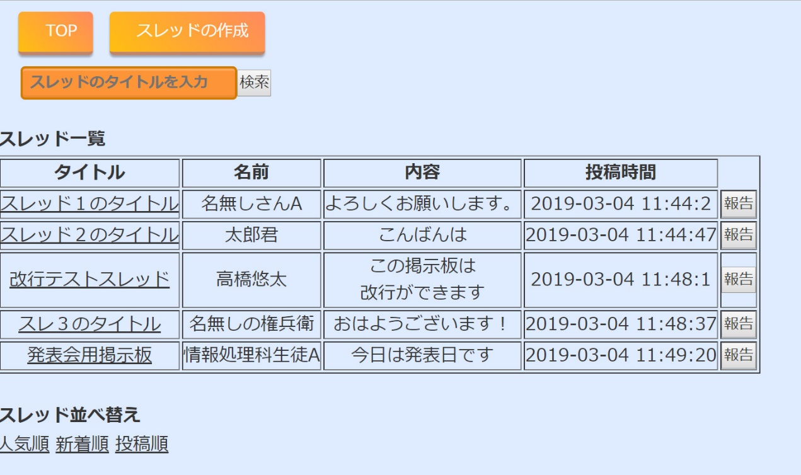

トップページではタイトル、名前、内容、投稿時間が表示されます。

スレッドタイトルをクリックすると該当のスレッドページに飛ぶことができます。

不適切なスレッドが投稿されていた場合報告ボタンから該当のスレッドを報告することができ、報告されたスレッドは管理者ページに報告されたスレッドとして表示されます。

またこのページではスレッドの並び替えが可能です。

並び替えは人気順・新着順・投稿順の3種類になっています。

スレッド作成

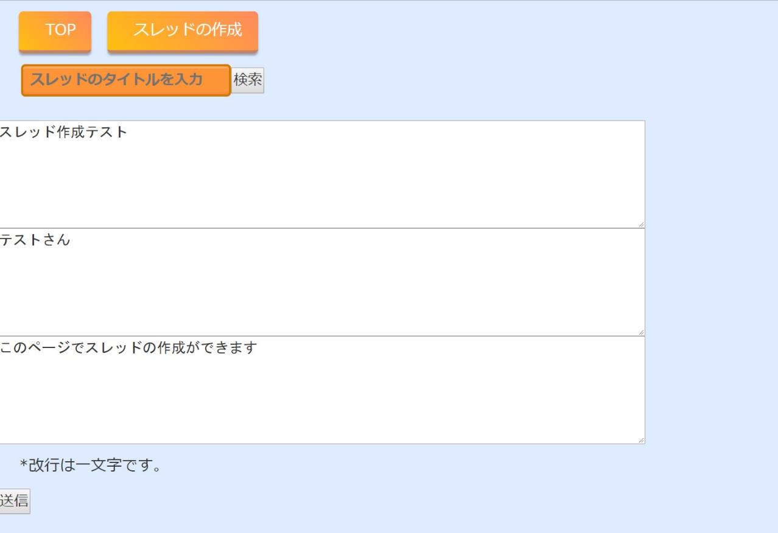

スレッド作成ページではスレッドの作成をすることができます。

スレッドのタイトル、ユーザーの名前そして1件目のレスポンスを入力して送信するとスレッドが作成されます。

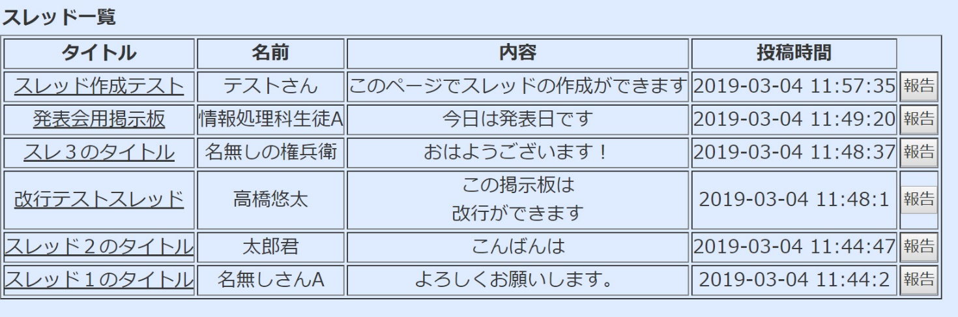

スレッド

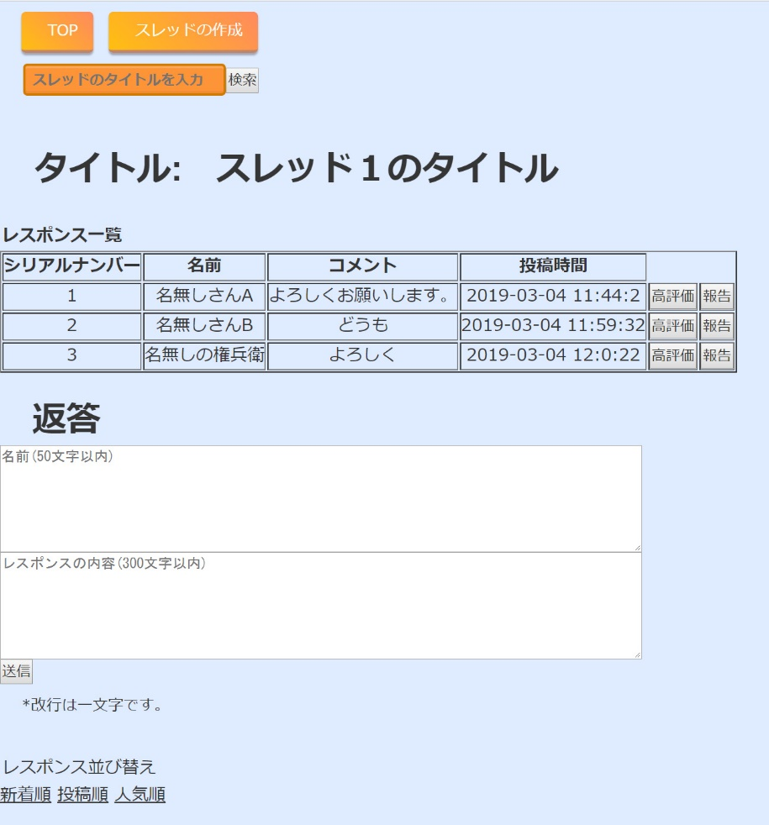

スレッドではそのスレッドの閲覧とスレッドに対する返答（レスポンス）ができます。

このページではレスポンスに対して評価と報告も可能です。

名前欄、もしくはレスポンスの内容を入力しないと送信することができません。

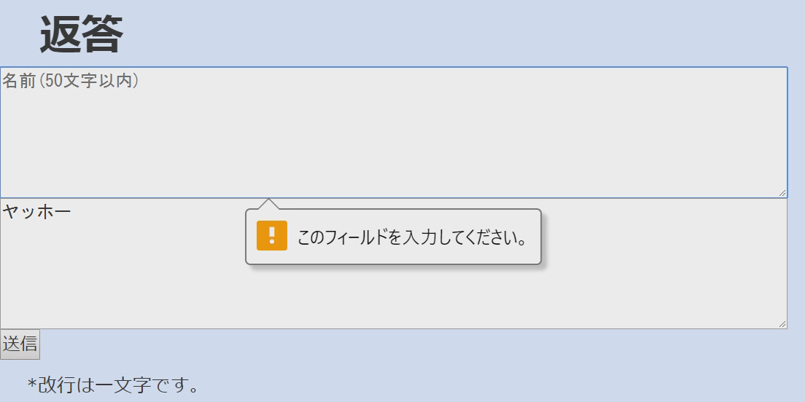

スレッド検索

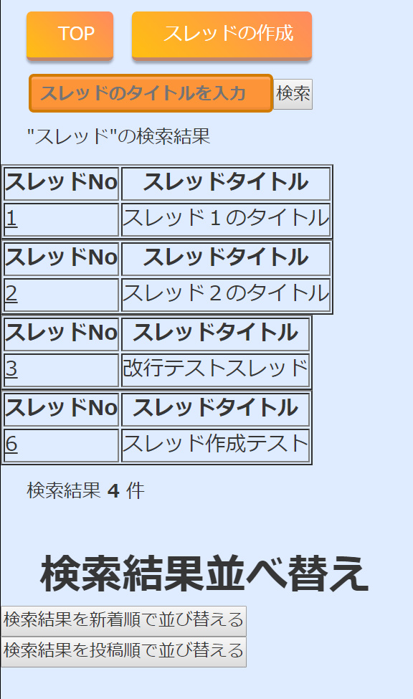

ヘッターにある検索バーに検索したい文字列を入力して検索ボタンをクリックするとスレッドの検索が可能です。

検索に使ったワードと検索結果の件数が表示されます。

部分一致での検索になっているので検索ワードが含まれているすべてのスレッドが返されます。

また検索結果を新着順、投稿順に並び替えることもできます。

エラーページ

404エラーもしくはThreadExceptionが発生すると独自のエラーページに飛びます。

トップページであるスレッド一覧に戻ることができます。

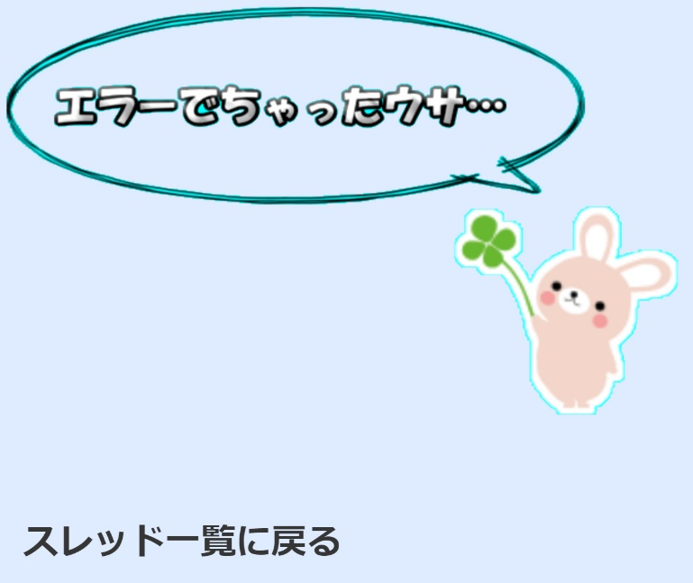

管理者ページ



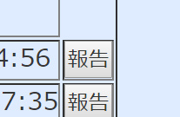

不適切なスレッドが投稿されていた場合スレッド一覧の報告ボタンから報告することができます。

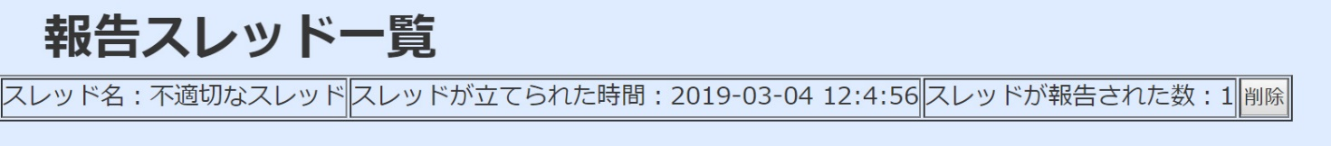

報告をすると管理者ページに報告されたスレッドのスレッド名、スレッドが作成された時間、スレッドが報告された数が表示されます。

削除ボタンをクリックすると該当スレッドが削除されます。

同様に管理者ページでは報告されたレスポンスも削除することができます。

資料

クラス図

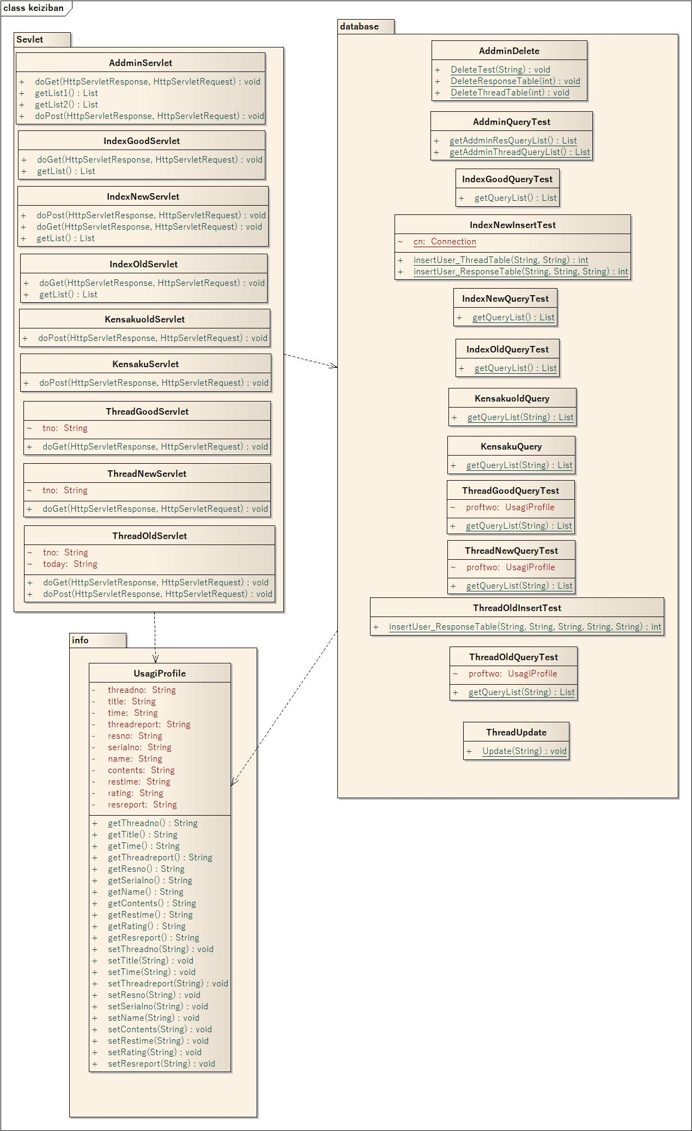

ユースケース図

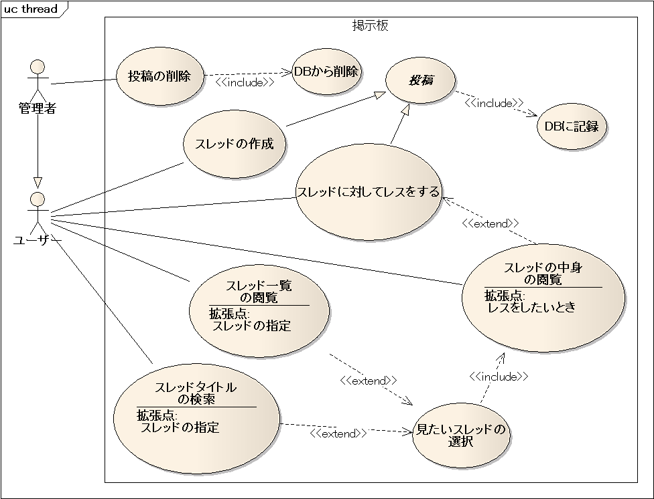

シーケンス図

スレッド作成・データベースに保存

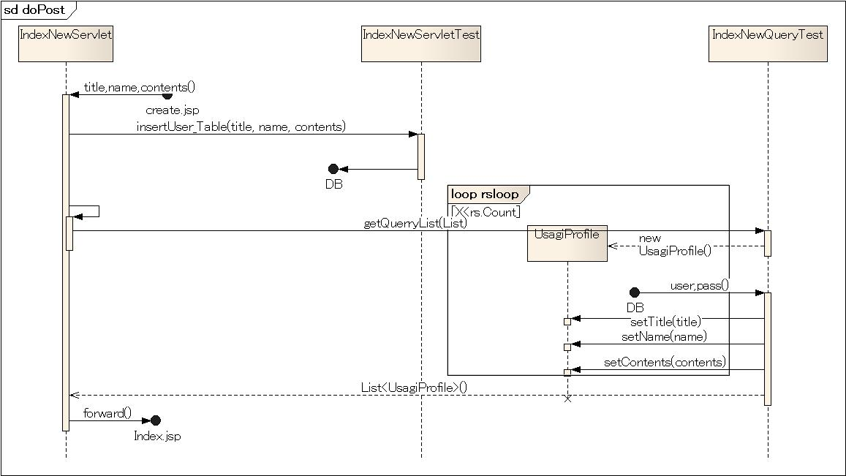

データベース定義書

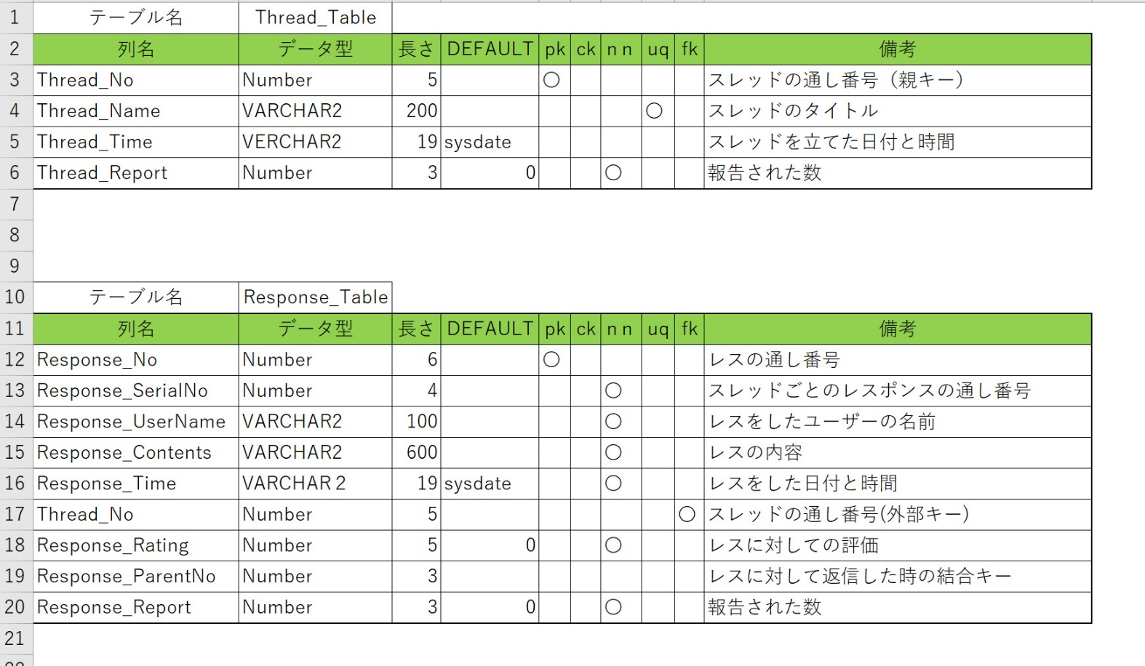

制作を終えた感想

よかった点

・GitHub、Sourcetreeの使い方がわかった。

・普段の授業では味わえないグループでの製作ができた。

・報連相の重要性を認知できた。

・日頃の授業の大切さがわかった。

・JSP、Serveltの使い方が理解できた。

反省点

・最初に思い描いていたものが完成せずに一部機能の実装を辞めてしまった。

・機能の作成に時間がかかり掲示板の見た目に拘ることができなかった。

・しっかりと計画をたてその通りに動くべきった。

・ファイルの命名規則はしっかりと最初に決めておくべきだった。